R E Q U E R I M E N T O Nº. 1329

SESSÃO ORDINÁRIA DE 16/11/2010

Excelentíssimo Senhor Presidente Da Câmara Municipal:

CONSIDERANDO que a “Praça do PAC” passou a compor o Programa de Aceleração do Crescimento (PAC2) em março de 2010, quando o Governo Federal lançou a segunda etapa do referido Programa. A “Praça do PAC” passa a compor o PAC 2 no Eixo Comunidade Cidadã, assim como outros equipamentos sociais de saúde, educação e segurança pública, sendo que de 2011 a 2014 está prevista a construção de 800 Praças do PAC, sendo que na primeira seleção serão contempladas 400 propostas;
CONSIDERANDO que a “Praça do PAC” é um equipamento que integra atividades e serviços culturais, práticas esportivas e de lazer, formação e qualificação para o mercado de trabalho, serviços socioassistenciais, políticas de prevenção à violência e inclusão digital, oferecendo cobertura a todas as faixas etárias, sendo três os modelos de praças previstos para terrenos com dimensões mínimas de 700 m², 3.000 m² e 7.000m²;

REQUEREMOS, após cumpridas as formalidades regimentais, ouvido o Plenário, seja oficiado ao Excelentíssimo Senhor Prefeito Municipal de Botucatu, JOÃO CURY NETO, ao Ilustríssimo Senhor Secretário Municipal de Cultura, OSNI DE PONTES RIBEIRO JÚNIOR, ao Ilustríssimo Senhor Secretário Municipal de Esportes, ANTONIO CARLOS PEREIRA, e à Excelentíssima Senhora Deputada Federal LUIZA ERUNDINA DE SOUSA, solicitando que envidem esforços conjuntos visando à obtenção de uma “Praça do PAC” para o município de Botucatu, que poderia atender a demanda do Distrito de Rubião Júnior ou do bairro Jardim Monte Mor, atendendo assim aos anseios de seus moradores.

Plenário “Ver. Laurindo Ezidoro Jaqueta”, 16 de novembro de 2010.

Vereador autor PROF. NENÊ
PSB

Wlf

INTEGRANTE DO REQUERIMENTO Nº. 1329/2010

Os 3 modelos de Praças do PAC:

Modelo I: Composto por cine de 48 lugares, biblioteca, telecentro, CRAS, salas multiuso, pista de skate, equipamentos de ginástica, kit básico esportivo e jogos de mesa.Esse modelo destina-se exclusivamente a áreas de povoamento muito adensado em que não há disponibilidade de terrenos para a construção dos modelos II e III.
O valor de investimento previsto para esse modelo é de até R$ 1,9 milhão (Referência: SINAPI/CAIXA).

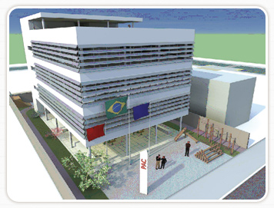

Modelo II: composto por cine de 60 lugares, telecentro, biblioteca, salas multiuso e CRAS, pista de skate, jogos de mesa, espaço criança, quadra coberta, equipamentos de ginástica, kit básico esportivo e pista de caminhada. O valor de investimento previsto para o modelo II é de até R$ 1,9 milhão (Referência: SINAPI/CAIXA).

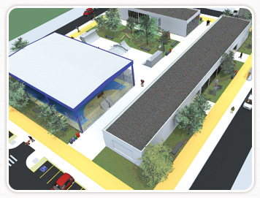

Modelo III - Composto por Cineteatro de 120 lugares, telecentro, biblioteca, salas multiuso, Centro de Referência de Assistência Social - CRAS, vestiários, quadra de areia, pista de skate, jogos de mesa, espaço criança, quadra coberta poliesportiva, espaço para a terceira idade, anfiteatro, equipamentos de ginástica, kit básico esportivo e pista de caminhada. O Modelo III poderá ser solicitado exclusivamente pelo Distrito Federal e por municípios com população superior a 400.000 habitantes, discriminados no Anexo II do Manual. O valor de investimento previsto para o modelo III é de até R$ 3,3 milhões (Referência: SINAPI/CAIXA).

